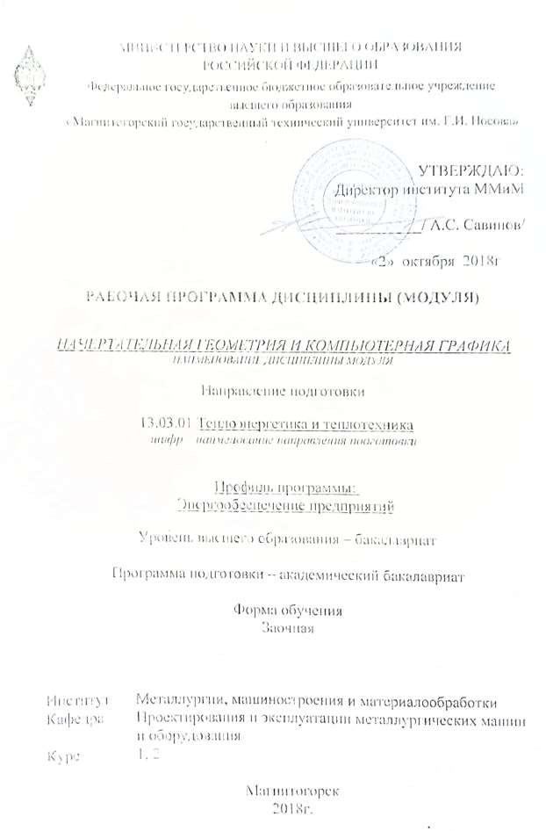

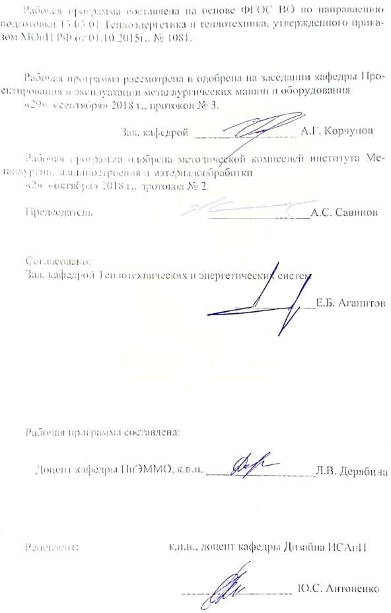

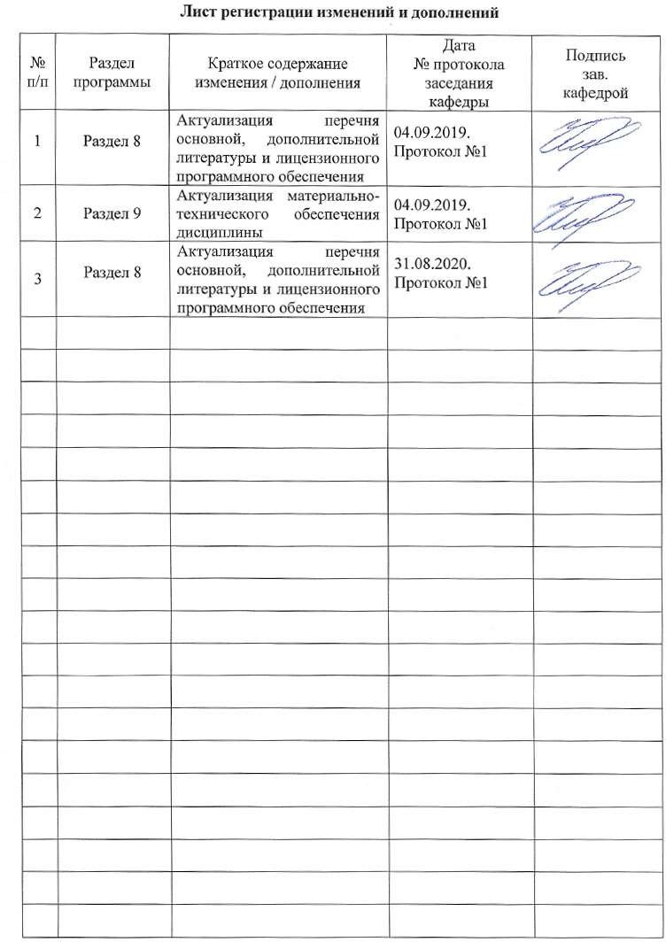

# Цели освоения дисциплины

Целью освоения дисциплины «Начертательная геометрия и компьютерная графи- ка» является овладение студентами необходимым и достаточным уровнем общепрофесси- ональных и профессиональных компетенций в соответствии с требованиями ФГОС ВО по направлению 13.03.01 «Теплоэнергетика и теплотехника», профиль «Энергообеспечение предприятий».

Цель обучения Начертательной геометрии и компьютерной графики - овладение студентами знаниями, умениями и навыками, необходимыми для выполнения и чтения чертежей различного назначения и решения инженерно-графических задач. Овладение чертежом как средством выражения технической мысли и как производственным документом осуществляется на протяжении всего процесса обучения в университете. Этот процесс начинается с изучения основ начертательной геометрии в курсе инженерной графики, а затем развивается и закрепляется в ряде специальных дисциплин, а также при выполнении курсовых работ и дипломного проекта. Также целью изучения Начертательной и компьютерной графики является овладение решением задач геометрического моделирования и применения интерактивных графических систем для выполнения и редактирования изображений и чертежей (с помощью компьютерных графических пакетов). Указанная цель достигается за счет развития пространственного представления студентов, необходимого для изучения общеинженерных и специальных технических дисциплин и в последующей инженерной деятельности, обучения теоретическим основам проецирования, способам построения изображения в соответствии со стандартами ЕСКД.

# Место дисциплины в структуре образовательной программы подготовки бакалавра

Дисциплина «Начертательная геометрия и компьютерная графика» (Б1.Б.12) вхо- дит в базовую часть блока 1 образовательной программы направлению 13.03.01 «Тепло- энергетика и теплотехника», профиль «Энергообеспечение предприятий».

Для изучения дисциплины необходимы знания (умения, владения), сформированные в результате получения среднего общего образования.

Для усвоения данной дисциплины студенту необходим объѐм знаний, предусмот- ренный курсами геометрии, черчения, информатики общеобразовательной школы:

* знания об элементарных геометрических объектах (точка, прямая, кривая, плос- кость, поверхность), об их взаимном положении (параллельность, пересечение, перпенди- кулярность прямых), об их разновидностях (виды кривых – окружность, эллипс, гипербо- ла, парабола);
* виды поверхностей – призма, пирамида, цилиндр, конус, сфера);
* умение изобразить перечисленные геометрические объекты на одной плоскости;
* навыки выполнения чертежей геометрических моделей на трех плоскостях проек-

ций;

* начальные навыки работы с компьютером.

Знания (умения, владения), полученные при изучении дисциплины «Начертательная

геометрия и компьютерная графика» будут необходимы для последующего успешного освоения следующих дисциплин: Б1.Б.15 «Прикладная механика», выполнения курсовых работ и проектов, выпускной квалификационной работы.

# Компетенции обучающегося, формируемые в результате освоения дисци- плины (модуля) и планируемые результаты обучения

В результате освоения дисциплины (модуля) «Начертательная геометрия и компью-

терная графика» обучающийся должен обладать следующими компетенциями:

|  |  |
| --- | --- |
| Структурный элемент  компетенции | Планируемые результаты обучения |
| **ОПК-1 способностью осуществлять поиск, хранение, обработку и анализ информа- ции из различных источников и баз данных, представлять ее в требуемом формате с**  **использованием информационных, компьютерных и сетевых технологий** | |
| Знать | - Основные определения и понятия начертательной геометрии и компью- терной графики, а также способы построения изображений простран-  ственных форм на плоскости |
| Уметь: | - Решать позиционные и метрические задачи любой степени сложности с  использованием различных графических средств. |
| Владеть: | - Методами построения изображений пространственных форм на плоско-  сти |
| **ПК-1 способностью участвовать в сборе и анализе исходных данных для проектиро- вания энергообъектов и их элементов в соответствии с нормативной документацией** | |
| Знать | - Требования ЕСКД, предъявляемые к чертежам и подготовки конструк-  торской документации. |
| Уметь: | - Создавать конструкторскую документацию в соответствии с требовани-  ями стандартов |
| Владеть: | *-* Навыками выполнения чертежей вручную и редактирования чертежей, а  также подготовки конструкторской документации |
| **ПК-2 способностью проводить расчеты по типовым методикам, проектировать тех- нологическое оборудование с использованием стандартных средств автоматизации**  **проектирования в соответствии с техническим заданием** | |
| Знать | - Способы и методы построения изображений пространственных форм  объектов |
| Уметь: | - Представлять различные изображения и чертежи средствами 2D и 3D  САПР |
| Владеть: | *-* Методами и приемами изображения пространственных объектов на чер-  тежах и в системах САПР |

*.*

# Структура и содержание дисциплины (модуля)

**«**Начертательная геометрия и компьютерная графика**»**

Общая трудоемкость дисциплины составляет 7 зачетных единиц, 252 акад. часа:

* + контактная работа – 15 акад. часов,
  + аудиторная работа – 12 акад. часов: лекции – 4 акад. часа, практ. занятия – 8 акад. часов; ВНКР- 3 акад. часа.
  + внеаудиторная работа – 3 акад. часа;
  + самостоятельная работа – 224,4 акад. часа;
  + интерактивная работа – 8 акад. часов;
  + подготовка к экзамену – 8,7 акад. часов;
  + подготовка к зачету – 3,9 акад. часа.

*И – интерактивные занятия

|  |  |  |  |  |  |  |  |  |
| --- | --- | --- | --- | --- | --- | --- | --- | --- |
| Раздел/ тема дисциплины | Курс | Виды учебной работы, включая самостоя- тельную работу сту- дентов и  трудоемкость (в часах) | | | | Вид само- стоятельной работы | Формы текущего и промежуточного контроля успеваемости | Код и структурный элемент компетенции |
| лекции | лаборат. занятия | практич. занятия | самост. раб. |
| **Раздел 1. Основы начер- тательной геометрии.**  **Инженерной и компью- терной графики.** |  |  |  |  |  |  | Проверка индивидуаль- ных графических работ. Экзамен на 1 курсе. |  |
| **1.1. Конструкторская документация**. Стандар- ты ЕСКД ГОСТ 2.001-93 (Общие положения). ГОСТ 2.104-68 (Основные надписи). ГОСТ 2.301-68 (Форматы). ГОСТ 2.302- 68 (Масштабы). ГОСТ 2.303-68 (Линии чертежа). ГОСТ 2.304-68 (Шрифты чертежные). ГОСТ 2.306- 68 (Обозначения графиче- ских материалов и прави- ла их нанесения на черте- жах) **Оформление чер- тежей.** ГОСТ 2.307-68 (Нанесение размеров). Общие положения и ре- комендации. Изображе- ния, надписи, обозначе- ния. ГОСТ 2.305-68 (Изображения, виды, раз-  резы, сечения) | 1 | 1 |  |  | 25 | Изучение и  повторение теоретиче- ского мате- риала, под- готовка ин- дивидуаль- ных графи- ческих ра- бот | ***Задание №.1.1. «Проек- ционное черчение»*** По- строение по двум изоб- ражениям детали третье- го. Выполнение разрезов, нанесение размеров. (Ва- рианты заданий «К»).  Ватман формата А3. | ПК-1  зув |
| **1.2. Введение. Предмет начертательной геомет- рии.** Способы проециро- вания. Центральное и па- раллельное проецирова- ние на плоскость. Основы построения комплексного чертежа Монжа. Ком- плексный чертеж точки. Абсолютные и относи- тельные координаты. **За- дание прямой, плоско-**  **сти на комплексном**  **чертеже Монжа.** Прямая общего и частного поло- жения. Взаимное распо- ложение прямых в про- странстве. Плоскости об- щего и частного положе-  ния. Способы их задания | 1 | 1 |  |  | 10 | ***Задание №1.2. на ПК:***  *«Проекционное черче- ние».* Построение по двум изображениям детали третьего. Выполнение разрезов, нанесение раз- меров. (Варианты зада- ний «Т»). Формат А3. | ОПК-1  зув |

|  |  |  |  |  |  |  |  |  |
| --- | --- | --- | --- | --- | --- | --- | --- | --- |
| Раздел/ тема дисциплины | Курс | Виды учебной работы, включая самостоя- тельную работу сту- дентов и  трудоемкость (в часах) | | | | Вид само- стоятельной работы | Формы текущего и промежуточного контроля успеваемости | Код и структурный элемент компетенции |
| лекции | лаборат. занятия | практич. занятия | самост. раб. |
| на чертеже. Построение точки и прямой в плоско- сти. Конкурирующие точ- ки. |  |  |  |  |  |  |  |
| **1.3. Аксонометрические проекции.** ГОСТ 2.317 –  68 Аксонометрические проекции. Стандартные аксонометрические про- екции: прямоугольная изометрия, косоугольная фронтальная диметрия. Коэффициенты искаже- ния. Изображение много- угольников, окружности, простой детали в аксоно-  метрии | 1 | 1 |  |  | 20 | ***Задание №1.3*** «*Построе-*  *ние прямоугольной изо- метрии детали с выре- зом четверти*».  Ватман формата А3. | ПК-2  зув |
| **1.4. Поверхности** (клас-  сификация). Гранные по- верхности. Поверхности вращения. Контур и очерк поверхности. Точка и ли- ния на поверхности Фигу- ры и линии сечений на многограннике, цилиндре, конусе, сфере. | 1 | 1 |  |  | 15,4 | ***Задание №1.4*** «*Тело с*  *вырезом».* Ватман ф А3 | ОПК-1  зув |
| **1.5. Компьютерные тех- нологии.** Основные эле- менты интерфейса. Меню программы. Создание чертежа. Команды редак- тирования, управления изображением, оформле- ние чертежа.  **3D – моделирование.** Формирование трехмер- ных объектов. Создание ассоциативного чертежа | 1 | 0 |  | 2/2И | 20 | ***Задание №1.5 на ПК****.*  *«Построение сопряже- ний плоского контура»* | ПК-2  зув |
| **Итого по разделу** | **1** | **4** |  | **2/2** | **90,4** |  |  |  |
| **Итого по курсу** | **1** | **4** |  | **2/2** | **90,4** |  | **Промежуточный кон-**  **троль (Экзамен)** |  |
| **Раздел 2**. **Машинострои-**  **тельное черчение. Ком-** | 2 |  |  |  |  |  | Проверка индивидуаль-  ных графических работ, |  |

|  |  |  |  |  |  |  |  |  |
| --- | --- | --- | --- | --- | --- | --- | --- | --- |
| Раздел/ тема дисциплины | Курс | Виды учебной работы, включая самостоя- тельную работу сту- дентов и  трудоемкость (в часах) | | | | Вид само- стоятельной работы | Формы текущего и промежуточного контроля успеваемости | Код и структурный элемент компетенции |
| лекции | лаборат. занятия | практич. занятия | самост. раб. |
| **пьютерная графика.** |  |  |  |  |  |  | задач в рабочей тетради. Выполнение контроль- ных работ (варианты ин- дивидуальные).  Зачет с оценкой на 2 кур- се. |  |
| **2.1. Изображения и обо-**  **значение разъемных и неразъемных соедине- ний.**  ГОСТ 2.311-68 (Изобра-  жение резьбы). ГОСТ 2.312-72 (Условные изоб- ражения и обозначения швов сварных соедине- ний). ГОСТ 2.313-82  (Условные изображения и  обозначения неразъемных соединений). | 2 |  |  | 2/2И | 40 | Изучение и  повторение теоретиче- ского мате- риала, под- готовка ин- дивидуаль- ных графи- ческих ра- бот | ***Задание №2.1.*** *«Резьбо-*  *вые соединения».* Выпол- нить резьбовые соедине- ния: винтовое болтовое, шпилечное, трубное. 4 ватмана формата А4. | ПК-1  зув |
| **2.2. Эскизирование де- талей машин.** ГОСТ 2.101-68 (Виды изделий). ГОСТ 2.102-68 (Виды и комплектность конструк- торских документов). Вы- полнение эскизов деталей, сборочных единиц. Выбор количества изображений. Оформление чертежей. Нанесение размеров. Изу- чение особенностей вы- полнения стандартных  изделий. | 2 |  |  | 2/2И | 50 | ***Задание №2.2*** «Эскизы деталей сборочного уз- ла». Альбом чертежей. Миллиметровая бумага формата А3 и А4 | ПК-1  зув |
| **2.3. Сборочный чертеж.** Условности и упрощения. Простановка позиций. Нанесение размеров. Со- ставление спецификации. | 2 |  |  | 2/2И | 44 | ***Задание №2.3*** *«Сбороч-*  *ный чертеж».* Создание ассоциативной сборки. Формат А2. Составление спецификации. Формат  А4 | ПК-2  зув |
| **Итог по разделу** | **2** | **0** |  | **6/4** | **134** |  |  |  |
| **Итого по курсу** | **2** | **0** |  | **6/4** | **134** |  | **Итоговый контроль**  **(Зачет с оценкой)** |  |
| **Итого по дисциплине** | **1,**  **2** | **4** |  | **8/8** | **224,4** |  | **Промежуточный кон- троль (Экзамен) Итоговый контроль**  **(Зачет с оценкой)** |  |

# Образовательные и информационные технологии

Для реализации предусмотренных видов учебной работы в качестве образователь- ных технологий в преподавании дисциплины «Начертательная геометрия и компьютерная графика» используются ***традиционная*** и ***модульно-компетентностная*** технологии.

В процессе изучения дисциплины используются информационные технологии, ко- торые формируют и развивают профессиональные навыки. Занятия, проводимые в ком- пьютерном классе, занимают 8 часов.

Для формирования представлений об основах начертательной геометрии, способах проецирования, методах построения чертежей трехмерных объектов, способах преобразо- вания чертежа, основах инженерной график, теоретических основ и правил построения изображений трехмерных форм, развития пространственного представления студентов используются: обзорные лекции – для систематизации и закрепления знаний по дисци- плине; информационные – для ознакомления со стандартами и справочной информацией; проблемная - для развития исследовательских навыков и изучения способов решения за- дач.

Учебным планом для освоения дисциплины предусмотрено 8 часов интерактивных занятий (1 курс - 2 ч., 2 курс. 6 ч.). Все практические занятия по компьютерной графике проводятся в интерактивной форме. В рамках интерактивного обучения применяются IT- методы (использование сетевых мультимедийных учебников разработчиков программного обеспечения, электронных образовательных ресурсов по данной дисциплине, в том числе и ЭОР кафедры).

По теме «Поверхности вращения с вырезами» есть стенды, разработанные с помо- щью средств компьютерной графики.

По теме «Поверхности вращения с вырезами разработаны мультимедийные изоб- ражения поверхностей. На дисплее компьютера показываются поверхности вращения с вырезами по вариантам студенческих заданий. Поверхности изображены наглядно в цвете и движении, что облегчает выполнение заданий по данным темам.

Разработаны стенды по темам студенческих графических работ, которые находятся рядом с кафедрой.

В целях экономии рабочего времени, повышения качества чертежа и точности по- строений при решении задач применяются рабочие тетради.

На кафедре и в препараторской имеются поверхности вращения, пересекающиеся поверхности, поверхности с вырезами, детали, макеты, наглядность которых обеспечивает лучшее восприятие теоретического материала. Имеются плакаты по темам курса, нахо- дящиеся в чертежных залах

Для облегчения выполнения заданий разработаны методические указания, учебные пособия. Разработаны задания для проведения контроля знаний по темам графических ра- бот первого и второго семестров. По каждой теме имеются образцы графических работ.

# Учебно-методическое обеспечение самостоятельной работы обучающихся

Самостоятельная работа предусматривает:

* + - просмотр необходимых разделов в конспектах, учебных пособиях и методиче- ских указаниях;
    - исправление грубых ошибок, замечаний, обводку и оформление чертежей.

*Самостоятельная работа в ходе аудиторных занятий* предполагает: изучение и повторение теоретического материала по темам лекций (по конспектам и учебной литера- туре, методическим указаниям), решение задач, выполнение индивидуальных графиче- ских работ.

*Самостоятельная работа под контролем преподавателя* предполагает подготовку конспектов и выполнение необходимых расчетов по разделам дисциплины, решение и проверка преподавателем задач, графических работ, работа с методической литературой.

*Внеаудиторная самостоятельная работа* студентов предполагает подготовку к практическим занятиям, подготовку к контрольным работам, выполнение практических заданий (графических работ), изучение необходимых разделов в конспектах, учебных по- собиях и методических указаниях; работа со справочной литературой, исправление оши- бок, замечаний, оформление чертежей; работу с компьютерными графическими пакетами и электронными учебниками.

По данной дисциплине предусмотрены различные виды контроля результатов обу- чения: *периодический* контроль (контрольные работы, и графические работы) по каждой теме дисциплины, *итоговый* контроль в виде экзамена и зачета.

# План самостоятельной работы студентов

|  |  |  |  |
| --- | --- | --- | --- |
| Раздел (тема) дисциплины | Вид самостоятельной работы | Кол- во  часов | Форма контроля |
| ***Раздел 1.*** Основы начертательной геометрии. Инженерной и компьютерной гра-  фики (1 курс) | | | |
| **1.1. Конструкторская докумен- тация**. Стандарты ЕСКД ГОСТ 2.001-93 (Общие положения). ГОСТ 2.104-68 (Основные надписи). ГОСТ 2.301-68 (Фор- маты). ГОСТ 2.302-68 (Масшта- бы). ГОСТ 2.303-68 (Линии чер- тежа). ГОСТ 2.304-68 (Шрифты чертежные). ГОСТ 2.306-68 (Обозначения графических мате- риалов и правила их нанесения на чертежах) **Оформление чер- тежей.** ГОСТ 2.307-68 (Нанесе- ние размеров). Общие положе- ния и рекомендации. Изображе- ния, надписи, обозначения. ГОСТ 2.305-68 (Изображения,  виды, разрезы, сечения) | Изучение и повторение теоретического матери- ала, подготовка к прак- тическим занятиям, подготовка к контроль- ной работе | 25 | Проверка графиче- ских работ. |
| **1.2. Введение. Предмет начер- тательной геометрии.** Способы проецирования. Центральное и параллельное проецирование на плоскость. Основы построения комплексного чертежа Монжа. Комплексный чертеж точки. Аб- солютные и относительные ко- ординаты. **Задание прямой, плоскости на комплексном**  **чертеже Монжа.** Прямая общего и частного положения. Взаимное расположение прямых в про- странстве. Плоскости общего и частного положения. Способы  их задания на чертеже. Построе- ние точки и прямой в плоскости. | Изучение и повторение теоретического матери- ала, подготовка к прак- тическим занятиям | 10 | Проверка графиче- ских работ. |

|  |  |  |  |
| --- | --- | --- | --- |
| Конкурирующие точки. |  |  |  |
| **1.3. Аксонометрические про- екции.** ГОСТ 2.317 – 68 Аксо- нометрические проекции. Стан- дартные аксонометрические проекции: прямоугольная изо- метрия, косоугольная фронталь- ная диметрия. Коэффициенты искажения. Изображение много- угольников, окружности, про-  стой детали в аксонометрии | Изучение и повторение  теоретического матери- ала, подготовка к прак- тическим занятиям, подготовка к контроль- ной работе | 20 | Проверка графиче-  ских работ. |
| **1.4. Поверхности** (классифика-  ция). Гранные поверхности. По- верхности вращения. Контур и очерк поверхности. Точка и ли- ния на поверхности Фигуры и линии сечений на многогранни-  ке, цилиндре, конусе, сфере. | Изучение и повторение  теоретического матери- ала, подготовка к прак- тическим занятиям | 15,4 | Проверка графиче-  ских работ. |
| **1.5. Компьютерные техноло- гии.** Основные элементы интер- фейса. Меню программы. Созда- ние чертежа. Команды редакти- рования, управления изображе- нием, оформление чертежа.  **3D – моделирование.** Формиро- вание трехмерных объектов. Со-  здание ассоциативного чертежа | Изучение и повторение теоретического матери- ала, подготовка к прак- тическим занятиям | 20 | Проверка графиче- ских работ. |
| **Итого по разделу** |  | **90,4** |  |
| **Итого по курсу** |  | **90,4** | **Промежуточный кон-**  **троль (Экзамен)** |
| ***Раздел 2****.* Машиностроительное черчение. Компьютерная графика  (2 курс) | | | |
| **2.1. Изображения и обозначе- ние разъемных и неразъемных соединений.**  ГОСТ 2.311-68 (Изображение резьбы). ГОСТ 2.312-72 (Услов- ные изображения и обозначения швов сварных соединений). ГОСТ 2.313-82 (Условные изоб- ражения и обозначения неразъ- емных соединений). | Изучение и повторение  теоретического матери- ала, подготовка к прак- тическим занятиям, подготовка к контроль- ным работам | 15 | ***Задание №7.1.*** *«Резьбо-*  *вые соединения».* Вы- полнить резьбовые со- единения: винтовое болтовое, шпилечное, трубное. 4 ватмана формата А4.  ***Задание №7.2 на ПК***  «*Резьбовые соедине- ния».* (Выполнение сбо- рочного чертежа «Эле- ватор»). Формат А3 и  формат А4. |
| **2.2. Эскизирование деталей машин.** ГОСТ 2.101-68 (Виды изделий). ГОСТ 2.102-68 (Виды и комплектность конструктор- ских документов). Выполнение эскизов деталей, сборочных еди- ниц. Выбор количества изобра- жений. Оформление чертежей. Нанесение размеров. Изучение  особенностей выполнения стан- | Изучение и повторение  теоретического матери- ала, подготовка к прак- тическим занятиям | 24,1 | ***Задание №8.*** «Эскизы  деталей сборочного уз- ла». Альбом чертежей. Миллиметровая бумага формата А3 и А4  ***Задание №9 на ПК.***  *«Создание 3D моделей сборочного узла».* |

|  |  |  |  |
| --- | --- | --- | --- |
| дартных изделий. |  |  |  |
| **2.3. Сборочный чертеж.** Услов- | Изучение и повторение | 20 | ***Задание №10 на ПК.*** |
| ности и упрощения. Простановка | теоретического матери- |  | *«Сборочный чертеж».* |
| позиций. Нанесение размеров. | ала, подготовка к прак- |  | Создание ассоциатив- |
| Составление спецификации. | тическим занятиям, |  | ной сборки. Формат А2. |
|  | подготовка к контроль- |  | Составление специфи- |
|  | ной работе |  | кации. Формат А4 |
| **Итог по разделу** |  | **134** |  |
| **Итого по курсу** |  | **134** | **Итоговый контроль**  **(Зачет с оценкой)** |
| **Итого по дисциплине** |  | **224,4** | **Промежуточный кон- троль (Экзамен) Итоговый контроль**  **(Зачет с оценкой)** |

1. **Оценочные средства для проведения промежуточной аттестации**

**а) Планируемые результаты обучения и оценочные средства для проведения промежуточной аттестации:**

|  |  |  |
| --- | --- | --- |
| Структурный элемент компетенции | Планируемые ре- зультаты обуче- ния | Оценочные средства |
| **ОПК-1 способностью осуществлять поиск, хранение, обработку и анализ информа- ции из различных источников и баз данных, представлять ее в требуемом формате с использованием информационных, компьютерных и сетевых технологий** | | |
| Знать | - Основные опре- деления и понятия начертательной геометрии и ком- пьютерной гра- фики, а также способы построе- ния изображений пространственных  форм на плоско- сти | ***Контрольные вопросы для самопроверки Раздел 1 (1 семестр)***  *Тема 1.2.*  1. Перечислить элементы аппарата центрального и па- раллельного проецирования. 2. Назвать три законо- мерности построения комплексного чертежа. 3. Какое количество проекций достаточно для определения по- ложения точки в пространстве? 4. Что такое абсолют- ные и относительные координаты точки?  *Тема 1.4*  1. В чем заключается кинематический способ образо- вания поверхностей? 2. Сформулируйте понятие ме- ридиана и параллели поверхности. 3. Что такое контур и очерк поверхности? 4. Задайте на комплексном чер- теже прямой круговой цилиндр горизонтальным, фронтальным и профильным очерками. Обведите три проекции горизонтального, фронтального и профиль- ного контура. Выполните аналогичную задачу для ко- нуса и сферы. 5. Сформулируйте признак принадлеж- ности точки поверхности. 6. Задайте на каждой из по- верхностей (конусе, цилиндре, сфере) произвольно фронтальную проекцию точки и найдите ее горизон- тальную и профильную проекции. |
| Уметь: | - Решать позици- онные и метриче- ские задачи лю- бой степени сложности с ис- пользованием различных графи-  ческих средств. |
| Владеть: | - Методами по- строения изобра-  жений простран- ственных форм на |

|  |  |  |
| --- | --- | --- |
| Структурный элемент компетенции | Планируемые ре- зультаты обуче- ния | Оценочные средства |
|  | плоскости | *Тема 1.4*  1. Многогранные поверхности. Образование. 2. Зада- ние многогранников на чертеже. 3. Что будет в сече- нии многогранника плоскостью? 4. Принцип построе- ния сечений многогранника плоскостью. 5. Сформу- лируйте понятие линии сечения поверхности враще- ния плоскостью. 6. Варианты сечения цилиндра плос- костью. 7. Варианты сечения конуса плоскостью. 8. Сечение сферы плоскостью.  ***Графические работы***  *Задание №1.2. на ПК: «Проекционное черчение»*    *Задание №1.4 «Тело с вырезом»* |
| **ПК-1 способностью участвовать в сборе и анализе исходных данных для проектиро-**  **вания энергообъектов и их элементов в соответствии с нормативной документацией** | | |
| Знать | - Требования  ЕСКД, предъяв- ляемые к черте- жам и подготовки конструкторской  документации. | *Тема 1.1.*  1. Что называют видом. Какие виды являются основ- ными. Как отличить разрез от вида. Как делят простые разрезы в зависимости от секущих плоскостей. Как располагают разрезы на чертежах. Как подразделяют сложные разрезы в зависимости от положения секу- щей плоскости. 2. Какие существуют виды чертежей.  3. Правила нанесения размерных и выносных линий. |
| Уметь: | - Создавать кон-  структорскую до- |

|  |  |  |
| --- | --- | --- |
| Структурный элемент компетенции | Планируемые ре- зультаты обуче- ния | Оценочные средства |
|  | кументацию в со-  ответствии с тре- бованиями стан- дартов | ***Раздел 2 (2 курс)***  *Тема 2.1.*  1. Параметры резьбы. 2. Элементы резьбы. 3. Назна- чение резьбы. 4. Условное обозначение резьбы: мет- рической, трубной цилиндрической, трубной кониче- ской, трапециидальной, упорной, специальной, не- стандартной. 5. Условное изображение резьбы на чер- теже: резьбы на стержне, резьбы в отверстии, резьбо- вого соединения. 6. Винтовое соединение. Расчет дли- ны винта. Условное обозначение винта. 7. Болтовое соединение. Расчет длины болта. Условное обозначе- ние болта. 8. Шпилечное соединение. Расчет длины шпильки. Условное обозначение шпильки. 9. Изобра- жение трубного соединения. 10. Компьютерная гра- фика. Использование параметрической библиотеки для изображения резьбовых соединений.  *Тема 2.2.*  1. Эскизирование машиностроительных деталей. Вы- бор количества изображений. Особенности изображе- ния отдельных деталей. 2. Понятие о сборочной еди- нице. Оформление сборочных единиц. 3. Стандарты на конструктивные элементы деталей и материалы. 4. Компьютерная графика. Выполнение чертежей сред- ствами компьютерной графики и САПР. Основные методы и команды создания 2-д чертежа. 5. Компью- терная графика. Выполнение рабочих чертежей дета- лей средствами компьютерной графики и САПР. Ос- новные методы и команды редактирования чертежей.  6. Компьютерная графика. Оформление чертежа. 7. Основные методы и команды создания трехмерной модели и получение чертежа.  ***Графические работы***  *Задание №.1.1.:«Проекционное черчение»*    *Задание 2.1 на ПК «Резьбовые соединения»*  *Задание №2.2 «Эскизы деталей сборочного узла».* |
| Владеть: | *-* Навыками вы-  полнения черте- жей вручную и редактирования чертежей, а также подготовки кон- структорской до- кументации |

|  |  |  |
| --- | --- | --- |
| Структурный элемент компетенции | Планируемые ре- зультаты обуче- ния | Оценочные средства |
|  |  | *Задание №2.3 на ПК. «Сборочный чертеж»* |
| ***ПК-2* способностью проводить расчеты по типовым методикам, проектировать тех- нологическое оборудование с использованием стандартных средств автоматизации**  **проектирования в соответствии с техническим заданием** | | |
| Знать | - Способы и ме-  тоды построения изображений про- странственных  форм объектов | ***Контрольные вопросы для самопроверки Раздел 1 (1 курс)***  *Тема 1.3.*   1. Какие проекции называются аксонометрическими? 2. Что такое коэффициент искажения? 3. Какие суще- ствуют виды аксонометрических проекций в зависи- мости от соотношения коэффициентов искажения? 4. На какие виды делятся аксонометрические проекции в зависимости от направления проецирующих лучей? 5. Сформулируйте правило нанесения штриховки на ак- сонометрической проекции при выполнении четверти выреза. 6. Построение плоской фигуры в прямоуголь- ной изометрии в плоскостях XOY, ZOY. 7. Построе- ние плоской фигуры в косоугольной фронтальной ди- метрии в плоскостях XOY, ZOY. 8. Построение про- екции окружности в прямоугольной изометрии в плоскостях XOY, ZOY.   *Тема 1.5.*  1. Компьютерные технологии. Основные элементы интерфейса. Меню программы. 2. Компьютерные тех- нологии. Создание чертежа. Команды редактирова- ния, управления изображением. 3. Компьютерные технологии. Оформление чертежа. 3D – моделирова- ние. Формирование трехмерных объектов. 4. Создание ассоциативного чертежа.  *Тема 2.3.*  1. Какой документ называется сборочным чертежом, чертежом общего вида? 2. Какой документ называется спецификацией? 3. На каких форматах выполняют спецификацию? В какой последовательности запол- няют графы спецификации? 4. Выполнение специфи- кации на компьютере. 5. Чем определяется выбор |
| Уметь: | - Представлять  различные изоб- ражения и черте- жи средствами 2D и 3D САПР |
| Владеть: | *-* Методами и  приемами изоб- ражения про- странственных объектов на чер- тежах и в систе- мах САПР |

|  |  |  |
| --- | --- | --- |
| Структурный элемент компетенции | Планируемые ре- зультаты обуче- ния | Оценочные средства |
|  |  | главного вида сборочного чертежа? 6. Какова после-  довательность вычерчивания сборочного чертежа? 7. Как выполняется штриховка смежных деталей в раз- резе? 8. Какие размеры наносятся на сборочном чер- теже? 9. Как наносят позиции на сборочном чертеже?  10. Какие условности и упрощения предусмотрены на сборочном чертеже.  ***Графические работы***  *Задание №1.3*. «*Построение прямоугольной изомет- рии с вырезом четверти*».    *Задание №1.5. на ПК: «Построение сопряжений плос- кого контура».* |

## Вопросы для подготовки к экзамену

1. Виды проецирования.
2. Комплексный чертеж. Закономерности комплексного чертежа.
3. Изображение на комплексном чертеже прямых общего и частного положений.
4. Изображение на комплексном чертеже плоскостей общего и частного положений.
5. Прямая и точка, лежащие в плоскости.
6. Аксонометрические проекции. Классификация. Коэффициенты искажения. Привести примеры построения плоской фигуры в плоскостях ХОY и ZOY в косоугольной фронтальной диметрии.
7. Аксонометрические проекции. Классификация. Коэффициенты искажения. Привести примеры построения плоской фигуры в плоскостях XOY и XOZ в прямоугольной изометрии.
8. Аксонометрические проекции. Классификация. Построение аксонометрической про- екции окружности в плоскости XOY и XOZ в прямоугольной изометрии.
9. Поверхность. Образование. Задание поверхности очерками. Построение точек и линий на поверхности вращения. Привести примеры.
10. Сечение цилиндра проецирующей плоскостью. Определение натуральной величины сечения методом вращения. Привести пример.
11. Сечение сферы плоскостями уровня. Привести примеры.
12. Сечение сферы проецирующей плоскостью. Определение натуральной величины се- чения. Привести пример.
13. Конические сечения. Построение сечения конуса по эллипсу. Определение натураль- ной величины сечения методом вращения. Привести пример.
14. Конические сечения. Построение сечения конуса по параболе. Определение натураль- ной величины сечения методом вращения. Привести пример.
15. Конические сечения. Построение сечения конуса по гиперболе. Определение нату- ральной величины сечения методом вращения. Привести пример.
16. Сечение многогранника плоскостью. Привести пример сечения пирамиды и прямой призмы проецирующей плоскостью.
17. Сечение многогранника плоскостью. Построение натуральной величины сечения. Привести пример.
18. Построение линии пересечения двух поверхностей, если одна из них-проецирующий цилиндр. Привести пример.
19. Построение линии пересечения поверхностей методом секущих плоскостей. Привести пример.
20. Метод замены плоскостей проекций. Привести пример преобразования прямой об- щего положения в прямую уровня и проецирующей плоскости в плоскость уровня.
21. Метод вращения. Привести пример преобразования прямой общего положения в пря- мую уровня и проецирующей плоскости в плоскость уровня.
22. Развертка цилиндра. Привести пример построения развертки и нанесения на нее ли- нии, находящейся на поверхности цилиндра.
23. Развертка конуса. Привести пример построения развертки и нанесения на нее линии, находящейся на поверхности конуса.
24. Развертка пирамиды. Привести пример построения развертки.
25. Развертка призмы. Привести пример построения развертки и нанесения на нее точки, находящейся на поверхности призмы.
26. ГОСТ 2.305 – 68. Виды. Разрезы. Сечения.
27. Компьютерная графика. Выполнение чертежей средствами компьютерной графики и САПР. Основные методы и команды.
28. Твердотельное моделирование. Создание ассоциативного чертежа.

## Вопросы для подготовки к зачету

1. Резьбовые соединения деталей. Параметры и конструктивные элементы резьбы.
2. Изображение резьбы на чертежах.
3. Стандартные резьбы и их обозначение.
4. Эскизирование машиностроительных деталей. Выбор количества изображений. Осо- бенности изображения отдельных деталей.
5. Понятие о сборочной единице. Оформление сборочных единиц.
6. Стандарты на конструктивные элементы деталей и материалы
7. Особенностей выполнения чертежей пружин и стандартных изделий.
8. Сборочный чертеж и чертеж общего вида.
9. Выбор количества изображений, выполнение штриховки, простановка позиций, разме- ров на сборочном чертеже.
10. Условности и упрощения сборочного чертежа. Составление и оформление специфика- ции.
11. Особенности выполнения рабочих чертежей деталей по чертежу сборочной единицы
12. Компьютерная графика. Выполнение чертежей средствами компьютерной графики и САПР. Основные методы и команды создания 2-д чертежа.
13. Компьютерная графика. Выполнение чертежей средствами компьютерной графики и САПР. Основные методы и команды редактирования чертежей.
14. Компьютерная графика. Оформление чертежа.
15. Компьютерная графика. Использование параметрической библиотеки для изображение резьбовых соединений.

# б) Порядок проведения промежуточной аттестации, показатели и критерии оценивания

## Показатели и критерии оценивания экзамена:

* + на оценку **«отлично»** (5 баллов) – обучающийся демонстрирует высокий уровень сформированности компетенций, всестороннее, систематическое и глубокое знание учеб- ного материала, свободно выполняет практические задания, свободно оперирует знания- ми, умениями, применяет их в ситуациях повышенной сложности.
  + на оценку **«хорошо»** (4 балла) – обучающийся демонстрирует средний уровень сформированности компетенций: основные знания, умения освоены, но допускаются не- значительные ошибки, неточности, затруднения при аналитических операциях, переносе знаний и умений на новые, нестандартные ситуации.
  + на оценку **«удовлетворительно»** (3 балла) – обучающийся демонстрирует порого- вый уровень сформированности компетенций: в ходе контрольных мероприятий допуска- ются ошибки, проявляется отсутствие отдельных знаний, умений, навыков, обучающийся испытывает значительные затруднения при оперировании знаниями и умениями при их переносе на новые ситуации.
  + на оценку **«неудовлетворительно»** (2 балла) – обучающийся демонстрирует зна- ния не более 20% теоретического материала, допускает существенные ошибки, не может показать интеллектуальные навыки решения простых задач.
  + на оценку **«неудовлетворительно»** (1 балл) – обучающийся не может показать знания на уровне воспроизведения и объяснения информации, не может показать интел- лектуальные навыки решения простых задач.

Промежуточная аттестация по дисциплине «Начертательная геометрия и компью- терная графика» включает теоретические вопросы, позволяющие оценить уровень усвое- ния обучающимися знаний, и практические задания, выявляющие степень сформирован- ности умений и владений, проводится в форме экзамена.

## Показатели и критерии оценивания зачета с оценкой:

* + на оценку **«отлично»** (5 баллов) – обучающийся демонстрирует высокий уровень сформированности компетенций, всестороннее, систематическое и глубокое знание учеб- ного материала, свободно выполняет практические задания, свободно оперирует знания- ми, умениями, применяет их в ситуациях повышенной сложности.
  + на оценку **«хорошо»** (4 балла) – обучающийся демонстрирует средний уровень сформированности компетенций: основные знания, умения освоены, но допускаются не- значительные ошибки, неточности, затруднения при аналитических операциях, переносе знаний и умений на новые, нестандартные ситуации.
  + на оценку **«удовлетворительно»** (3 балла) – обучающийся демонстрирует порого- вый уровень сформированности компетенций: в ходе контрольных мероприятий допуска- ются ошибки, проявляется отсутствие отдельных знаний, умений, навыков, обучающийся

испытывает значительные затруднения при оперировании знаниями и умениями при их переносе на новые ситуации.

* + на оценку **«не зачтено»** (2 балла) – обучающийся демонстрирует знания не более 20% теоретического материала, допускает существенные ошибки, не может показать ин- теллектуальные навыки решения простых задач.

Итоговая аттестация по дисциплине «Начертательная геометрия и компьютерная графика» включает теоретические вопросы, позволяющие оценить уровень усвоения обу- чающимися знаний, и практические задания, выявляющие степень сформированности умений и владений, проводится в форме зачета с оценкой.

# Учебно-методическое и информационное обеспечение дисциплины (модуля) а) Основная литература:

* 1. Савельева, И. А. Конспект лекций по дисциплине инженерная и компьютерная графика : учебное пособие / И. А. Савельева ; МГТУ. - Магнитогорск : МГТУ, 2018. - 1 электрон. опт. диск (CD-ROM). - URL: https://magtu.informsystema.ru/uploader/fileUpload?name=3653.pdf&show=dcatalogues/1/1526 283/3653.pdf&view=true (дата обращения: 25.09.2020). - Макрообъект. - Текст : электрон- ный. - Сведения доступны также на CD-ROM.
  2. Савельева, И. А. Начертательная геометрия и компьютерная графика : учебное пособие / И. А. Савельева ; МГТУ. - Магнитогорск : МГТУ, 2017. - 1 электрон. опт. диск (CD-ROM). - Загл. с титул. экрана. - URL: https://magtu.informsystema.ru/uploader/fileUpload?name=3290.pdf&show=dcatalogues/1/1137 481/3290.pdf&view=true (дата обращения: 25.09.2020). - Макрообъект. - Текст : электрон- ный. - Сведения доступны также на CD-ROM.
  3. Савельева, И. А. Компьютерная графика и геометрические основы моделирова- ния : учебное пособие / И. А. Савельева, Е. С. Решетникова ; МГТУ. - Магнитогорск : МГТУ, 2016. - 119 с. : ил., табл. - URL: https://magtu.informsystema.ru/uploader/fileUpload?name=2270.pdf&show=dcatalogues/1/1129 781/2270.pdf&view=true (дата обращения: 25.09.2020). - Макрообъект. - Текст : электрон- ный. - Имеется печатный аналог.

# б) Дополнительная литература:

1. Денисюк, Н. А. Отдельные главы по начертательной геометрии и инженерной графике : учебное пособие / Н. А. Денисюк, Е. Б. Скурихина, Т. В. Токарева. - Магнито- горск : МГТУ, 2014. - 1 электрон. опт. диск (CD-ROM). - Загл. с титул. экрана. - URL: https://magtu.informsystema.ru/uploader/fileUpload?name=945.pdf&show=dcatalogues/1/11189 80/945.pdf&view=true (дата обращения: 25.09.2020). - Макрообъект. - Текст : электронный.
   * Сведения доступны также на CD-ROM.
2. Денисюк, Н. А. Правила выполнения чертежей в инженерной геометрии : учеб- ное пособие / Н. А. Денисюк, Т. В. Токарева, Е. С. Решетникова ; МГТУ. - Магнитогорск : МГТУ, 2016. - 59 с. : ил. - URL: https://magtu.informsystema.ru/uploader/fileUpload?name=2271.pdf&show=dcatalogues/1/1129 783/2271.pdf&view=true (дата обращения: 25.09.2020). - Макрообъект. - Текст : электрон- ный. - Имеется печатный аналог.
3. Денисюк, Н. А. Решение типовых задач по курсу начертательная геометрия и инженерная графика : учебное пособие / Н. А. Денисюк, Е. Б. Скурихина, Т. В. Токарева. - Магнитогорск : МГТУ, 2014. - 1 электрон. опт. диск (CD-ROM). - Загл. с титул. экрана. - URL: https://magtu.informsystema.ru/uploader/fileUpload?name=933.pdf&show=dcatalogues/1/11189 50/933.pdf&view=true (дата обращения: 25.09.2020). - Макрообъект. - Текст : электронный.
   * Сведения доступны также на CD-ROM.
4. Кочукова, О. А. Выполнение рабочих чертежей деталей и чертежей резьбовых

соединений средствами двумерной компьютерной графики в графической системе Ком- пас-график : учебное пособие / О. А. Кочукова, Е. Б. Скурихина, С. В. Кочуков. - Магни- тогорск : МГТУ, 2013. - 1 электрон. опт. диск (CD-ROM). - Загл. с титул. экрана. - URL: https://magtu.informsystema.ru/uploader/fileUpload?name=1054.pdf&show=dcatalogues/1/1119 403/1054.pdf&view=true (дата обращения: 25.09.2020). - Макрообъект. - Текст : электрон- ный. - Сведения доступны также на CD-ROM.

1. Кочукова, О. А. Поверхности вращения и многогранники. Пересечение поверх- ностей геометрических тел плоскостями : учебное пособие / О. А. Кочукова, Е. Б. Скури- хина ; МГТУ. - Магнитогорск : МГТУ, 2016. - 1 электрон. опт. диск (CD-ROM). - Загл. с титул. экрана. - URL: https://magtu.informsystema.ru/uploader/fileUpload?name=2567.pdf&show=dcatalogues/1/1130 369/2567.pdf&view=true (дата обращения: 25.09.2020). - Макрообъект. - Текст : электрон- ный. - Сведения доступны также на CD-ROM.
2. Кочукова, О. А. Позиционные задачи в начертательной геометрии : учебное по- собие / О. А. Кочукова, Е. Б. Скурихина ; МГТУ. - Магнитогорск : МГТУ, 2016. - 1 элек- трон. опт. диск (CD-ROM). - Загл. с титул. экрана. - URL: https://magtu.informsystema.ru/uploader/fileUpload?name=2373.pdf&show=dcatalogues/1/1130 047/2373.pdf&view=true (дата обращения: 25.09.2020). - Макрообъект. - Текст : электрон- ный. - Сведения доступны также на CD-ROM.
3. Кочукова, О. А. Электротехнические чертежи и схемы : учебное пособие / О. А. Кочукова, Т. В. Усатая, Д. Ю. Усатый ; МГТУ. - Магнитогорск : МГТУ, 2016. - 63 с. : ил., табл. - URL: https://magtu.informsystema.ru/uploader/fileUpload?name=2902.pdf&show=dcatalogues/1/1134 362/2902.pdf&view=true (дата обращения: 25.09.2020). - Макрообъект. - Текст : электрон- ный. - Имеется печатный аналог.
4. Мишуковская, Ю. И. Аксонометрические проекции : учебное пособие [для ву- зов] / Ю. И. Мишуковская, Л. В. Дерябина, А. Г. Корчунов ; Магнитогорский гос. техни- ческий ун-т им. Г. И. Носова. - Магнитогорск : МГТУ им. Г. И. Носова, 2019. - 1 CD-ROM.
   * Загл. с титул. экрана. - URL: https://magtu.informsystema.ru/uploader/fileUpload?name=3836.pdf&show=dcatalogues/1/1530 274/3836.pdf&view=true (дата обращения: 25.09.2020). - Макрообъект. - Текст : электрон- ный. - Сведения доступны также на CD-ROM.
5. Основы геометрического моделирования при проектировании художественных изделий : практикум / Л. В. Дерябина [и др.] ; Магнитогорский гос. технический ун-т им. Г. И. Носова. - Магнитогорск : МГТУ им. Г. И. Носова, 2019. - 1 CD-ROM. - Загл. с титул. экрана. - URL : https:// https://magtu.informsystema.ru/uploader/fileUpload?name=3849.pdf&show=dcatalogues/1/1530 273/3849.pdf&view=true (дата обращения: 25.09.2020). - Макрообъект. - ISBN 978-5-9967- 1599-2. - Текст : электронный. - Сведения доступны также на CD-ROM.
6. Пожидаев, Ю. А. Компьютерное моделирование и создание проектно- конструкторской документации в машиностроении средствами САПР.

Инженерная и компьютерная графика в Autodesk Inventor, AutoCAD : учебное посо- бие. Ч. 1 / Ю. А. Пожидаев, Е. А. Свистунова, О. М. Веремей ; МГТУ. - Магнитогорск : МГТУ, 2016. - 1 электрон. опт. диск (CD-ROM). - Загл. с титул. экрана. - URL: https://magtu.informsystema.ru/uploader/fileUpload?name=2525.pdf&show=dcatalogues/1/1130 327/2525.pdf&view=true (дата обращения: 25.09.2020). - Макрообъект. - Текст : электрон- ный. - Сведения доступны также на CD-ROM.

1. Решетникова, Е. С. Создание проектно-конструкторской документации : учеб- ное пособие. Ч. 1. Эскизирование деталей машин / Е. С. Решетникова, Е. А. Свистунова, Е. Б. Скурихина ; МГТУ. - Магнитогорск : МГТУ, 2018. - 1 электрон. опт. диск (CD-ROM). - Загл. с титул. экрана. - URL: https://magtu.informsystema.ru/uploader/fileUpload?name=3722.pdf&show=dcatalogues/1/1527

711/3722.pdf&view=true (дата обращения: 25.09.2020). - Макрообъект. - Текст : электрон- ный. - Сведения доступны также на CD-ROM.

1. Свистунова, Е. А. Инженерная геометрия : учебное пособие / Е. А. Свистунова, Е. С. Решетникова, Е. Б. Скурихина ; МГТУ. - Магнитогорск : МГТУ, 2016. - 1 электрон. опт. диск (СD-ROM). - URL: https://magtu.informsystema.ru/uploader/fileUpload?name=2532.pdf&show=dcatalogues/1/1130 334/2532.pdf&view=true (дата обращения: 25.09.2020). - Макрообъект. - Текст : электрон- ный. - Имеется печатный аналог.
2. Токарева, Т. В. Практикум по начертательной геометрии. Комплекс задач : учебное пособие / Т. В. Токарева, И. А. Савельева ; МГТУ. - Магнитогорск : МГТУ, 2018.
   * 1 электрон. опт. диск (CD-ROM). - URL: https://magtu.informsystema.ru/uploader/fileUpload?name=3542.pdf&show=dcatalogues/1/1515 184/3542.pdf&view=true (дата обращения: 04.10.2019). - Макрообъект. - Текст : электрон- ный. - ISBN 978-5-9967-1115-4.
3. Усатая, Т. В. Графика в автоматизированных системах. Чертежи электрических схем : учебное пособие / Т. В. Усатая, О. А. Кочукова. - Магнитогорск : МГТУ, 2014. - 1 электрон. опт. диск (CD-ROM). - Загл. с титул. экрана. - URL: https://magtu.informsystema.ru/uploader/fileUpload?name=927.pdf&show=dcatalogues/1/11189 38/927.pdf&view=true (дата обращения: 25.09.2020). - Макрообъект. - Текст : электронный.
   * Сведения доступны также на CD-ROM.

# в) Методические указания:

1. Аксонометрические проекции : методические указания по выполнению аксоно- метрических проекций по курсу "Инженерная графика" для студентов всех специально- стей всех форм обучения / МГТУ ; Белорецкий филиал. - Магнитогорск : МГТУ, 2011. - 1 электрон. опт. диск (CD-ROM). - Загл. с титул. экрана. - URL: https://magtu.informsystema.ru/uploader/fileUpload?name=3098.pdf&show=dcatalogues/1/1135 486/3098.pdf&view=true (дата обращения: 25.09.2020). - Макрообъект. - ISBN 978-5-9967- 1600-5. - Текст : электронный. - Сведения доступны также на CD-ROM.
2. Геометрическое черчение : методические указания по оформлению и выпол- нению чертежа по курсу "Инженерная и компьютерная графика" для студентов всех спе- циальностей всех форм обучения / МГТУ ; Белорецкий филиал. - Магнитогорск : МГТУ, 2012. - 1 электрон. опт. диск (CD-ROM). - Загл. с титул. экрана. - URL: https://magtu.informsystema.ru/uploader/fileUpload?name=3095.pdf&show=dcatalogues/1/1135 456/3095.pdf&view=true (дата обращения: 25.09.2020). - Макрообъект. - Текст : электрон- ный. - Сведения доступны также на CD-ROM.

# г) Программное обеспечение и Интернет-ресурсы:

|  |  |  |
| --- | --- | --- |
| **Наименование ПО** | **№ договора** | **Срок действия лицензии** |
| Windows 7 | Д-1227 от 8.10.2018 | 11.10.2021 |
| КОМПАС 3D V16 | |  |  | | --- | --- | | Д-261-17 от 16.03.2017 |  | | бессрочно |
| 7 Zip | Свободно распрорстраняе-мое | бессрочно |
| FAR Manager | свободно распространяемое ПО | бессрочно |
| MS Office 2007 | № 135 от 17.09.2017 | бессрочно |

|  |  |  |  |
| --- | --- | --- | --- |
| **Профессиональные** **базы** **данных** **и** **информационные** **справочные** **системы** | | | |
| Название курса | Ссылка |  |
| Информационная система - Единое окно доступа к информационным ресурсам | URL: <http://window.edu.ru/> |  |
|  |
| Национальная информационно-аналитическая система – Российский индекс научного цитирования (РИНЦ) | URL: <https://elibrary.ru/project_risc.asp> |  |
| Поисковая система Академия Google (Google Scholar) | URL: <https://scholar.google.ru/> |  |
| Российская Государственная библиотека. Каталоги | <https://www.rsl.ru/ru/4readers/catalogues/> |  |
| Электронные ресурсы библиотеки МГТУ им. Г.И. Носова | <http://magtu.ru:8085/marcweb2/Default.asp> |  |

9. Материально-техническое обеспечение дисциплины

|  |  |
| --- | --- |
| Тип и название аудитории | Оснащение аудитории |
| Аудитория для лекционных занятий | Мультимедийные средства хранения, передачи и представления информации |
| Учебные аудитории для проведения практических занятий, групповых и индивидуальных консультаций, текущего контроля и промежуточной аттестации | Наглядные материалы и учебные модели для выполнения практических работ:  1. Стенды, плакаты: «Нанесение размеров», «Сечения», «соединение вида и разреза», «Выполнение разрезов», «Основные виды» и другие.  2. Модели вычерчиваемых деталей.  3. Детали для замера резьбы с натуры.  4. Измерительный инструмент.  5. Сборочные узлы.  Персональные компьютеры с пакетом MS Office, КОМПАС 3D V16, выходом в Интернет и с доступом в электронную информационно-образовательную среду университета |
| Помещения для самостоятельной работы обучающихся | Персональные компьютеры с пакетом MS Office, КОМПАС 3D V16, выходом в Интернет и с доступом в электронную информационно-образовательную среду университета |
| Помещение для хранения и профилактического обслуживания учебного оборудования | Стеллажи для хранения учебного оборудования.  Шкафы для хранения учебно-методической документации, учебного оборудования и учебно-наглядных пособий. |